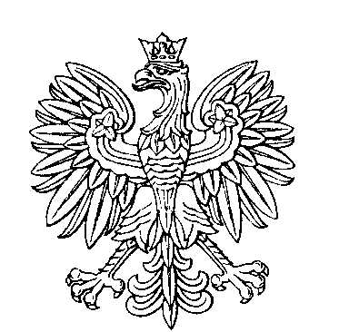

OBWODOWA KOMISJA WYBORCZA NR 5
w gminie Nowy Duninów

SKŁAD KOMISJI:
Przewodniczący Edyta Matusiak

Zastępca Przewodniczącego Karol Makowski

CZŁONKOWIE:
Monika Laskowska  Sylwia Sadowska  Patryk Kalwasiński | Paweł Artur Podleśny  Agnieszka Błaszczak

